XV JORNADES DE CONSUM CRÍTIC

Sobirania alimentaria i processos constitucionals

Del 9 a l’11 de març de 2017
Espai “Calàbria 66”. Barcelona

L'agenda del 2017 inclou l'inici del Procés Constituent. Definir els grans trets de com serà el nostre país està al nostre abast. Per aquelles que estem treballant des de fa temps per la sobirania alimentaria se'ns obren un grapat de possibilitats i a l'hora de reptes:

És possible ser sobirans mantenint un sistema econòmic que té com a objectiu la maximització del flux de mercaderies i el benefici de les empreses? Que podem recollir de les visions que se situen fora d'aquesta visió: pobles indígenes, dones, etc.? És possible ser sobirans en un món globalitat amb institucions com l'FMI, la UE o els tractats de lliure-comerç? Com es pot avançar? Quina relació pot haver-hi entre exercir la sobirania política i exercir altres sobiranies? I en concret la sobirania alimentària? Què podem aprendre de processos constituents que han inclòs la Sobirania alimentaria en els seus debats i documents constitucionals? Com poden aspectes essencials d'una visió de sobirania alimentaria (Terra agrícola, Aigua, Biodiversitat, Dret a l'alimentació) participar en els debats constitucionals i en el mateix text? Com podem els moviments socials incidir en tot aquest procés que volem que sigui popular?
Reflexionar sobre aquestes preguntes i d'altres semblants i generar propostes de treball és l'objectiu d'aquestes jornades. Per això comptem amb convidades i convidats que ens ajudaran, i esperem comptar amb vosaltres.

9 de març (Dijous). 18:00h

Natura, tasques reproductives, necessitats....
Quina visió de la economia necessita una constitució?

Presentació de les XV Jornades
Xavier Montagut. Xarxa de Consum Solidari

Alberto Acosta
Economista i professor de la FLACSO-Quito. President de la Assemblea Nacional Constituent de l’Equador (2007-2008)

Yayo Herrero
Antropòloga, Enginyera Agrària i professora de la UNED, especialitzada en ecofeminisme, actualment és directora del FUHEM.

20:30h Cloenda

10 de març (Divendres). 17:30h

Podem ser sobiranes en un mon globalitzat?
Deute, troika, TTIP/Ceta

Iolanda Fresnillo
Sociòloga i màster en Cooperació i Desenvolupament per la Universitat de Barcelona. Està vinculada a l'Observatori del Deute en la Globalització (ODG) des de la seva fundació.

Alex Guillamón
Campanya ni TTIP ni CETA . Coordinador d’Entrepobles.

Què vol dir recuperar sobiranies, en plural?
Quin paper juguen en un debat constitucional?

Mª Luisa Fernández Gálvez
Dones Juristes i Campanya pel Dret a l'Avortament Lliure i Gratuït

Joan Manel Busqueta
Seminari d’Economia Crítica Taifa

Xavier Montagut
Economista Activista Sobirania Alimentaria

20:30h Cloenda

11 de març (Dissabte matí). 10:50h

Sobirania alimentaria i constitucions
El cas d’Amèrica llatina

Alberto Acosta
Economista i professor de la FLACSO-Quito. President de la Assemblea Nacional Constituent de l’Equador (2007-2008)

Marco Aparicio
Doctor en Dret Públic i professor de Dret constitucional a la Universitat de Girona.

Taula Rodona:
La sobirania alimentaria a la constitució
des de diferents angles

- Terra agrícola
Clara Griera Activista per la Sobirania Alimentaria. Terra Franca
Carles Soler. Revista Sobirania Alimentaria
- Aigua
Quim Perez Ecologistes en Acció
- Biodiversitat i llavors
Rosa Binimelis. Universitat de Vic
Ester Cases. Les Refardes
- Dret a l’alimentació
Membre de l’ Observatori DESC

14:00h Cloenda (matí)

11 de març (Dissabte tarda). 17:00h

Debat obert.
Moviments socials i procés constitucional

Gabriela Serra. Diputada al Parlament per la Candidatura d'Unitat Popular CUP
Itziar Gonzalez. Parlament ciutadà
Jordi Rich. Membre de Reinicia
Fila Cero. Representants de moviments socials
20:00h Cloenda de les XV Jornades

Lloc i espais de realització

Espai “Calàbria 66” (c. Calàbria 66)
Barcelona

Inscripcions

L'assistència a les jornades són gratuïtes, però cal inscriure prèviament, doncs el nombre de places és limitat.
Inscripcions: https://goo.gl/forms/MfeSIqQHdpmVmkup2
Hi haurà servei de guarderia, per les persones que ho indiquin

Organitza

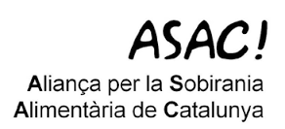  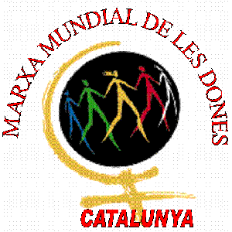 |    |   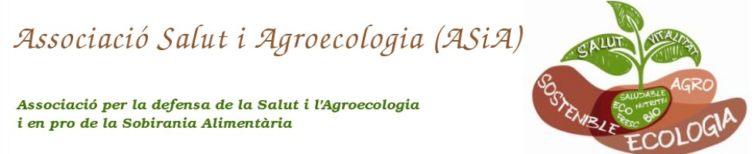 |   



Amb el suport de

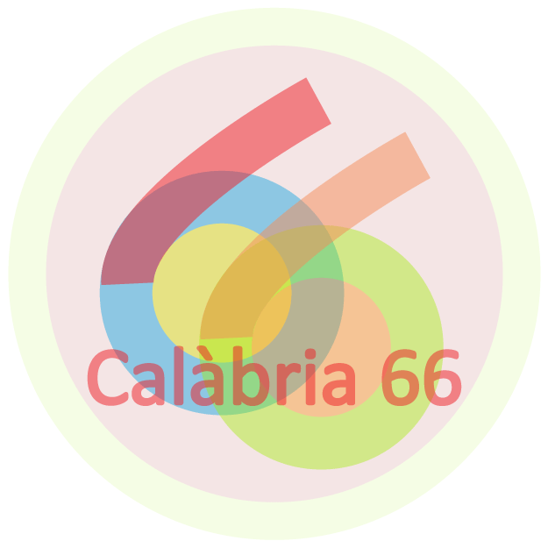 | 

